ITEM | DESIGNATIONS/CARACTERISTIQUES | Qté | Visuel du produit
1 | Moniteur d'étude de l’électronique analogique de base  Etude des circuits électroniques incluant :  - 4 diodes de redressement,  - 3 capacités de filtrage polarisées,  - 1 diode Zener et 1 diode signal,  - 3 résistances de puissance 1 W de charge et un shunt 1 Ohm pour la visualisation des courants,  - 1 transistor de signal 1N222 et un transistor de puissance BDX33 sur radiateur,  - 2 Amplificateurs Opérationnels précâblés permettant l’étude des montages fondamentaux (comparateurs, amplificateurs, intégrateurs, différentiateurs, filtres passes bas, passe haut, passe bande…)  - 1 potentiomètre 100 KOhms,  - 4 résistances ¼ W,  - 4 Capacités non polarisées,  - 4 emplacements libres permettant l’insertion d’un composant libre (self, résistance, capacité)  - 2 montages à entrées différentielles permettant la visualisation d’un courant ou tension dans un montage sur un oscilloscope ordinaire,  - 1 générateur de signaux sinus, carré, triangle 10 Hz / 1 MHz  - Alimentation intégrée (transformateur 15 VAC externe) fournissant : alternatif 15VAC protégé, +/-12V continu, +/-0/10 V réglable individuellement,  - 3 adaptateurs 2 mm/BNC,  - 3 adaptateurs 2 mm / 4 mm double puits,  L’ensemble des connexions se fait par câbles de 2 mm de différentes longueurs et couleurs,  Un manuel de travaux pratiques professeur incluant sujets de TP et propositions de compte rendus,  Un manuel étudiant rappels de théorie et sujets de TP,  Tous accessoires fournis. | 8 | 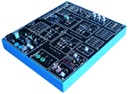  EAD110B
2 | Module d'étude des convertiseurs analogiques numériques  - Intégrateur simple/double rampe, par AOP, par comparateur et trois interrupteurs analogiques.  - Logique de commande : Logique de comptage et de décodage CMOS pour la commande des interrupteurs analogiques.  - Unité de comptage et d’affichage : Comptage - affichage sur 3 digits avec 3 entrées : horloge, remise à zéro et mémorisation.  - Compteur : Compteur 8 bits en technologie CMOS - Visualisation des sorties par diodes électroluminescentes - Comparateur.  - Convertisseur industriel : Circuit intégré 8 bits ADC 08000 de conversion A/N comportant l’échantillonneur/bloqueur et le monostable de commande.  - Horloge : Horloge à quartz avec les fréquences de sortie suivantes : 512, 4, 2 & 1 KHz | 4 | 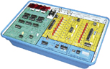  EDD3810B
3 | Module d'étude des convertisseurs numériques analogiques  - Fonction compteur : Compteur -décompteur 8 bits en binaire naturel (Technologie CMOS).  - Fonction horloge : Horloge en technologie CMOS : F = 50 kHz  - 8 afficheurs d’états logiques par interrupteurs  - Fonction tension de référence, régulateur intégré à tension de sortie ajustable par potentiomètre.  - Fonction réseau pondéré : Réseau pondéré 8 bits à résistances de précision.  - Conversion par Réseau R–2R 8 bits à résistances de précision.  - Fonction CNA intégré : Convertisseur N/A par DAC 0800.  - Fonction CNA par comptage : Compteur 8 bits associé à 2 comparateurs 4 bits permet la conversion d’une valeur numérique en rapport cyclique d’une tension rectangulaire.  - Fonction filtre passe bas, filtre d’ordre 2 (CNA par comptage) | 4 | 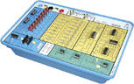  EDD3806B
4 | Ensemble d’étude des transducteurs opto électroniques :  Module émission :  - Par lampe à incandescence, LED rouge, jaune, verte,  - Diodes : 2 x infrarouges, 1xémetteur à fibre optique,  - Opto-coupleur,  Module réception :  - Par photo résistance, phototransistor,  - Récepteur fibre optique,  - Photo diode, photo piles,  - Détecteurs optiques : à fourche, à réflexion,  - Système d’accouplement avec rapporteur angulaire intégré,  - Câbles fournis. | 2 | 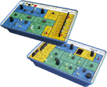  PED3790C
5 | Etude des circuits magnétiques :  Cet ensemble permet l’étude des circuits fondamentaux des alimentations à découpage Fly back par exemple il inclut :  - Transformateurs à noyau de fer, à noyau de ferrite, d’impulsions,  - Bobine de lissage,  - Générateur d’impulsions,  - Transistor de puissance,  - Circuits de redressement et filtrage  Manuel de travaux pratiques et guide technique en français | 2 | 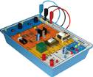  EPD3765B
6 | Etude du transformateur torique :  Cet ensemble permet l’étude des caractéristiques des transformateurs, (relevé des cycles d’hystérésis d’un transformateur de 0.2 à 500 Hz) il inclut :  - 1 transformateur torique à noyau de fer,  - 1 transformateur torique à noyau de ferrite,  - 1 circuit de mesure des puissances moyenne et instantanée  Manuel de travaux pratiques et guide technique en français | 2 | 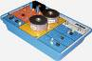  PED3746B
7 | Etude des alimentations à découpage  - Ce système permet d’étudier les 3 principaux principes d’alimentation à découpage (FLY Back, Push Pull, Forward), il est composé de :  - 1 Fonction conversion d’énergie par transformateur,  - 1 Fonction Interrupteur commandé, Générateur d’impulsions, lissage,  - Circuits de charge RLC, 1 Isolation opto-électronique pour la régulation.  Guide technique, manuel de travaux pratiques | 2 | PED3767B  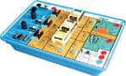
8 | Module d’étude de la théorie du traitement de signal :  1 Module de traitement du signal à base de DSP double cœur la face avant intègre un descriptif des fonctions (CPU, E/S large bande, CODEC entrées sorties 8 K à 96 KHz, 16/20/24/32 bits)  Descriptif des fonctions d’entrées sorties :  - 2 Entrées large bande :  Convertisseurs pipeline A/N 16 bits 1 MHz, +/- 10Vdc.  - 2 Sorties large bande :  Convertisseurs N/A 12 bits 100 Kech/s +/-10Vdc  - 2 Entrées et 2 sorties TOR,  - Un ensemble de connecteurs destinés à raccorder des extensions  - 2 connecteurs HDMI,  - 1 Codec (Line in, Line out, entrée micro, sortie HP),  Editeur graphique et textuel :  - - Bibliothèque très complète de près de 500 fonctions graphiques paramétrables (arithmétiques : 26, filtres : 18, générateurs: 18, télécommunications analogiques et numériques : 40, statistiques : 7, etc.),  - Possibilité d’enrichir la bibliothèque en créant ses propres fonctions graphiques,  - Bascule mode texte / mode graphique, multi pages,  - Détection instantanée des erreurs (court-circuit, connexions entre 2 entrées, connexions entre types incompatibles, tailles de matrices incompatibles),  Alimentation externe 240V  Lot d’accessoires (Cordon USB, microphone, 2 haut-parleurs stéréophonique, 2 cordons BNC)  Livré avec manuels de TPs en français contenant au moins 20 TPs sujets, réponses, traitant d’électronique analogique, numérique, modulations analogiques numérique, filtres analogiques, numériques… | 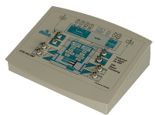  8 | ETD410B  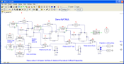

9 | Lot de modules didactiques pour la formation en électronique numérique, permettant la réalisation de travaux pratiques en logique combinatoire et séquentielle composé de :  - Un lot de deux platines comprenant les circuits logiques et numériques, les composants sont montés sur supports permettant un changement rapide du composant.  - Les faces avant des 2 platines sont sérigraphiées, les sérigraphies respectent les schémathèques professionnelles et symboles donnés par les fabricants de composants pour tous les circuits combinatoires,  - Lot de 50 cordons de 2 mm,  - Fonctions logiques étudiées :  - Circuits à diodes et diodes transistors ET OU NON ET NON OU 2 entrées,  - TTL, 6 NON, TTL 2 entrées 8 ET, 8 NON ET, 8 OU, 8 NON OU, 4 OU exclusifs,  - TTL 3 entrées, 3 NON OU, 3 NON ET,  - Bascules : 2 RS, 2 RSH, 2 D, 4 JK,  - Collecteurs ouverts 4 NON ET 2 entrées, 8 OUI 3 états  - Fonctions numériques :  - 1 Multiplexeur 2 x 4/1, 1 démultiplexeur 2 x 2/4, 1 registre // série, 1 compteur décompteur,  - 1 comparateur, 1 Unité Arithmétique et Logique 4 bits, 1 décodeur 7 segments avec afficheur.  - Fonctions de service :  - Alimentation régulée 5 Vdc, (8 + 3) clefs, 8 LEDS, 2 poussoirs dont un traité anti-rebond, horloge fixe 1 KHz et variable 100 Hz/2kHz, 2 adaptateurs 2 mm/BNC  Livré avec guide technique incluant schémas électriques et aide à la maintenance, manuel de travaux pratiques élève et manuel professeur (avec solutions).  Formation à l’utilisation | 8 | EDD100C  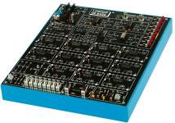  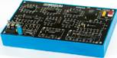

10 | Etude des circuits integrés logiques & numériques incluant :  Supports à insertion nulle :  - 2 x 16 broches 7.62 mm,  - 1 x 28 broches 7.62/15.24 mm,  - 1 x 40 broches 7.62/15.24 mm,  Variables d’entrées sorties :  - 12 clefs génératrices d’états 0/1, et 2 poussoirs traités antirebond,  - 1 horloge programmable 0.1 Hz à 10 KHz réglable par bonds et potentiomètre de réglage fin,  - 2 Afficheurs 7 segments avec décodeur,  Connexions :  - Rivets de 2 mm,  - 2 Adaptateurs 2mm/BNC,  Alimentation externe continu ou alternatif 8 V 2A,  Livré avec un lot de 25 circuits logiques (ET, OU, OU exclusif, NOR, NAND, bascules RS, D, JK, compteur, comparateur, buffer, additionneur) livré avec le manuel « datasheet ». | 4 | 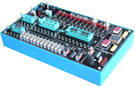  EDD050B
11 | Système didactique pour la formation en logique programmable basé sur le circuit intégré MACH4-64/32 composé de:  - 1 Carte de base incluant alimentation 5 Vdc,  - Le circuit MACH4 avec repérage de son brochage,  - 5 clefs génératrices de niveaux logiques,  - 1 poussoir traité anti-rebond,  - 1 horloge commutable 2 Hz, 2 KHz,  - 4 LEDs de visualisation d’états logiques,  - 2 Afficheurs 7 segments multiplexés,  - 1 connecteur compatible avec le Bus industriel PC104, permettant la réalisation de travaux pratiques d’interfaçage d’un bus industriel avec des entrées sorties TOR.  - 1 USB/ JTAG permettant la programmation « in situ » du MACH4 sur la carte,  - licence logiciel d’édition et compilation des fonctions VHDL, fittage, compatible Win 2000 ou ultérieur, (PC inclus).  - Manuel de travaux pratiques et guide technique en français. | 4 | 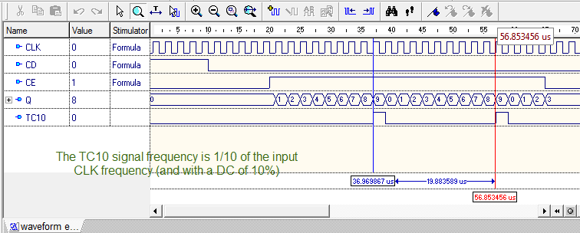  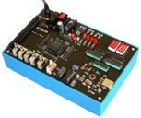  EDD200B

t
12 | Poste de travail étudiant incluant :  - 1 x Etabli d’électronique 200x75cm, h 80 cm, pieds  Plan de travail ave revêtement protection haute température,  Pupitre électrique : disjoncteur différentiel, 8 prises mono 230V16A minimum,  Etagère haute pour poser les instruments de mesure  … Lot de 1 chaises réglables en hauteur | 8 | EMO100B  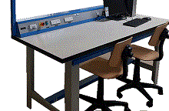
13 | Unité de commande  Processeur core 2 duo 2,93 GHZ Intel, Disque dur 250 GO, 3Gbit/s, DRAM 1 GODDR3, 8 ports USB, 3 X Ethernet, écran plat 19 pouces environ, clavier souris, Windows PRO | 8 | PC SOUS WINDOWS
14 | Oscilloscope numérique 100 MHz bicourbe  2 X 100 MHz, écran couleur TFT, Base de temps 5ns à 50s, 500Mechs, déclenchement Auto/normal/monocoup, couplage A, DC, LF, HF, réjection bruit, auto-calibration,  Décodeur de trames  Jeu de 2 sondes | 8  8 | EMD018015  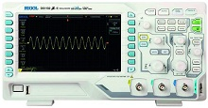
15 | Multimètre portable 4000 points  Tension : DC et AC jusqu'à 600 V  Intensité : DC and AC jusqu'à 10 A  Résistance : jusqu'à 40 MOhm | 8 | 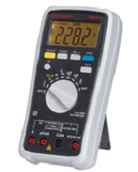  PMM062901
16 | Générateur BF avec affichage numérique 10 mHz 5 mhz,  Signaux, sinus, carré, triangle,  Amplitude 0 à 20 V càc à vide, 0 à 10 V sous 50 Ohms  Rapport cyclique réglable de 20 à 80 % - vobulation internet : LIN ou LOG  Sortie TTL  Fréquencemètre jusqu’à 50 MHZ | 8 | 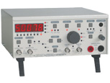  PMM062680
17 | Rhéostat de charge  160 w – 100 ohms | 6 | PMM064000

18 | Alimentation stabilisée 0-30 V  Alimentation réglable triple  affichage direct de U et de I, y compris en mode série ou parallèle  2x 0-30 V / 0-3A ou  1x ±0-30 V / 0-3A ou  1x ±0-60 V / 0-3A ou  1x ±0-30 V / 0-6A et  1x 2-5.5V / 3A | 8 | PMM062605  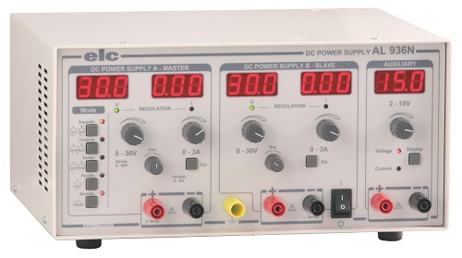
19 | Cordons  cordons BNC/BNC 50 Oms, 1 m,  Cordons BNC / 2x Ø 4 mm  Jeu de 2 cordons (1 rouge + 1 noir), 1 m  Adaptateur BNC / 2xØ4 mm | 16  8  16  8 | PEM010021  PEM010180  PEM080100  PEM063700

